臺北市私立華興高級中等學校 小學部
113學年度第一學期國家防災日複合式災害避難掩護演練實施計畫
壹、依據
一、依教育部113年6月20日「113年度國家防災日各級學校及幼兒園地震避難掩護演練實施計畫（草案）」研商會議決議事項。
二、依行政院113年7月1日院臺忠字第1135012378號函頒「113年國家防災日推動綱要計畫」。
三、依教育部113年7月17日臺教資（六）字第1130068410號函頒「113年度國家防災日各級學校及幼兒園地震避難掩護演練實施計畫」。
貳、目的
配合行政院「國家防災日」活動，實施全校複合式避難疏散演練，強化師生災害應變處理能力，有效減低災損，以維護校園及師生安全。
參、參演對象：全校師生。
肆、實施時間：
第一次無預警演練113年9月16日(星期一)，上午8:20-9:00。
第二次正式演練於113年9月20日(星期五)，上午9:21起。
伍、實施重點
一、計畫擬定及前置準備階段
1.將正式演練納入學校行事曆管制實施。
2. 完成學校複合式災害（防火、地震）疏散避難演練實施計畫、演練腳本及教育宣導活動規劃。
3. 召開工作會議，確認地震避難處所位置及容納人數，先期規劃疏散路線，繪製校園防災地圖(地震災害)，並完成相關標示指引、各項演練器材及設施(備)檢整，另檢視疏散路線之安全(如有墜落物危安因子)及暢通性，完成強震即時警報收訊狀況檢測及警報系統介接廣播器發佈測試。
4.學校規劃疫情時間，救護站(含防疫空間)，發燒師生安置等情境，俾利防疫期間，如發生大規模災害時，能立即應變。
二、預演與正式演練階段
(一)預演階段
1. 9/9~9/13晨光時間播放防災日地震宣傳影片，以提升各校防災知識及觀念。影片連結處：防災教育資訊網/教學資源中(https://disaster.moe.edu.tw/)
2.考量地震發生時間無法預測，於113學年開學後至正式演練前，學年開學後至正式演練前，辦理至少1次以上預演，其中1次預演以無預警方式發佈實施，使師生熟練演練流程及相關應變作為，並利用時機與管道讓學生家長瞭解本次活動內容。
3. 教育部於113年9月13日(星期五)上午9時21分，配合交通部中央氣象局辦理強震即時警報軟體之模擬地震訊息測試作業(本校進行就地掩蔽，不操作疏散演練）。
(二)正式演練
1.本年度「國家防災日」複合式災害避難疏散正式演練，實施動次表如附件1，說明如下:113年9月20日(星期四)上午9時21分，統由中央氣象局強震預警系統發布地震演練訊號，各級學校應結合校內廣播器發布地震警報，演練當日應保持系統處於訊息接收暢通狀態，完成本次複合式災害避難掩護演練活動；演練流程請參考附件2「各級學校及幼兒園地震避難掩護演練流程及注意事項」，以「趴下、掩護、穩住」抗震保命三步驟為演練實施重點；疏散避難階段以「不推、不跑、不語」為重點，由避難引導組引導師生循避難疏散規劃路線，迅速前往指定集合點實施人數清查。
2.請依「學校地震避難掩護應變參考程序」(附件3)，向學生說明地震避難疏散原則，並將判斷吧!製作你的地震保命指南海報(附件4)、國家防災日海報(附件5)、學校避難疏散地圖(附件6、7、8)、演練流程及應變作為等資訊公告於學校及班級公布欄加強宣導。
3. 將演練內容(防火及地震演練)拍照及錄影留存，並根據演練期間各項缺失進行討論及精進改善。
4. 可結合社區、地方可運用的資源，邀請媒體、民間團體與學生家長共同參與相關實體或線上防災教育活動，如舉辦防災教育宣導講座或辦理「家庭防災卡」使用推廣教育，將防災教育擴及家庭及社區。
5.正式演練結束後，學務處於113年9月21日至10月31日至內政部消防防災館(https://www.tfdp.com.tw)上傳演練時況照片。
陸、實施階段
一、無預警演練
1.時間：113年9月16日(星期一)，上午8:20-9:00。
2.於113年9月16日(星期一)上午8時21分發布演練訊號，結合校內廣播器發布地震警報，全校師生就地避難掩護動作(趴下、掩護、穩住3要領），待指揮中心廣播疏散集合，全校老師依本校「地震疏散計畫」帶領學生至地震疏散避難地點，完成防災演練活動。拍照及錄影留存（3-5分鐘）
3.預演結束於113年9月18日(星期三)前至雲端上傳演練照片及影片。
5.演練流程
時間 | 工作項目 | 說明
8:21  至  8:22 | 地震警報聲響起時就地避難 | 【各班老師】  發生大地震，請同學不要慌張，拿起防災帽保護頭部，等待地震過後再聽從老師指揮作疏散動作。  （導師邊下達防護指令）  教職員工生就地避難，至主震結束。  行政大樓拍照:思彤(教室2、3樓、行進、操場)  教學大樓拍照:芯渝(教室1樓、行進、操場)  行政大樓錄影:昭慧(教室2、3樓、行進、操場)  教學大樓錄影:昊軒、秀慧(教室1樓、行進、操場)
8:23 | 疏散廣播 | 【生教組長賴姿潔】（學務廣播）  學務處報告，各位老師同學，剛才的主震已暫時停止，請大家不要慌張，老師請帶領同學依照緊急避難疏散地圖(附件6)及避難引導標示，進行疏散避難。請各處室行政人員前往預定地點協助班級疏散避難。緊急救護組人員請到操場靠近司令台側設立緊急醫護站。(準備臂章)
8:24至  8:29 | 疏散避難地點集合 | 全體師生至操場集合(附件7)(附件8)(依角錐定點就定位)  【副指揮官陳福旺主任】（TEV廣播器）  各班同學到操場以後就排成升旗隊伍，現在請各班老師開始清點人數，點完名的班級請同學蹲下。  志航、浚宏操場前方引導各學年到達操場定位。  【各班導師】各班導師向楊主任回報人數  【避難引導組回報:楊雅惠主任】（TEV廣播器）  操場避難師生應到1000人，實到1000人，完畢。
8:30 | 巡視校園 | 【副指揮官陳福旺主任】（TEV廣播器）  請搶救組人員開始巡視校園，並立即回報校園受災情形，要注意自身的安全，隨時以對講機回報校園受災狀況。
8:35至  8:40 | 滅火演練 | 【安全防護組長 林佳樺主任】（TEV廣播器）  收到（安全組人員分配區域出發）。初步巡查行政大樓辦公室外出現火苗，請派員支援。  【副指揮官陳福旺主任】（TEV廣播器）  請搶救組派員攜帶滅火器，到行政大樓協助處理。要注意自身安全，並保持聯絡。  志航組長協助前往行政大樓辦公室進行滅火，其餘組員備妥相關器具待命。  志航組長通報火苗已撲滅。
8:40  至  8:41 | 通報 | 請通報組(建華)回報教育局校安中心，報告學校目前所發生狀況  臺北市校安中心您好，這裡是臺北市華興高級中等學校 小學部。本校受地震影響，所幸無師生嚴重受傷。另地震引起的火災，已完全撲滅。避難師生人數共1000名，目前在操場等待聯繫，各班導師繼續照顧學生。  報告，通報組已完成校安通報。
8:42 | 心理輔導 | 安全防護組長 林佳樺主任
8:45 | 演練結束 | 副指揮官陳福旺主任
備註
※若當日交通較為擁擠，則待交通疏散完畢後進行相關演練。
※如遇雨天僅進行室內防震演習。
三、正式演練
1.時間：113年9月20日(星期五)，上午9時21分地震警報發布，全校師生實施2分鐘就地避難掩護動作(趴下、掩護、穩住3要領），並進行拍照及錄影留存（3-5分鐘）。
4.地震疏散避難集合地點，宣導「家庭防災卡」。
5.正式演練結束後，於113年9月23日(星期一)前至雲端上傳演練時況照片、影片。

柒、本計畫如有未盡事宜，將另行公告。

附件1
臺北市113年度國家防災日複合式災害疏散避難演練時序動次表
日期：113年9月20日（星期五） 地點：學校
起迄時間 | 使用  時間 | 動次內容 | 說明 | 地點
上午9時21分  至  上午9時22分 | 2分鐘 | 實施地震  避難疏散演練  (統由中央氣象局強震預警系統發布地震演練訊號) | 地震警報聲響  就地避難 | 全校
上午9時23分 | 1分鐘 | 疏散廣播 | 依疏散避難路線圖集合 | 地震避難  疏散地點:操場
上午9時24分  至  上午9時29分 | 5分鐘 | 疏散避難地點集合 | 導師清查人數 | 地震避難  疏散地點:操場
上午9時30分  至  結束 | 約5分鐘 | 通報校安中心 | 通報組  進行校安通報 | 地震避難  疏散地點:操場

附件2
國家防災日各級學校及幼兒園地震避難掩護演練流程及注意事項
演練階段劃分 | 校園師生應有作為 | 注意事項
階段一： 地震發生前 | 1.熟悉演練流程及相關應變作為。  2.依表定課程正常上課。 | 1.針對演練程序及避難掩護動作要領再次強調與說明。  2.完成警報設備測試、教室書櫃懸掛物固定、疏散路線障礙清除等工作之執行與確認。
階段二：地震發生  【 運用校內廣播系統、喊話器或依各校現有設施發布（ 全國高級中等以下學校應配合交通部中央氣象局強震即時警報軟體之模擬地震訊息辦理演練，若上開軟體 未發布警示聲響，請學校自主啟動或依前述設施辦理演練）】 | 地震發生時首要保護自己，優先執行「趴下、掩護、穩住」抗震保命三步驟。 | 1.師生應注意自身安全，保護頭頸部，避免掉落物砸傷。（因頭頸部最為脆弱）  2.室內：應儘量在桌下趴下(雙肘  貼地，雙腳貼地)，並以雙手緊握住桌腳。  圖示來源:教育部  3.室外：應保護頭頸部，避開可能的掉落物。
階段三：地震稍歇  （以警示聲響或廣播方式發布） | 1.地震稍歇後，再關閉電源並檢查逃生出口及動線。  2.成立緊急應變小組，由指揮官（校長或代理人）判斷緊急疏散方式。  3.聽從師長指示依平時規劃之路線進 行避難疏散（離開場所時再予以關閉電源）。  4.抵達安全疏散地點（抵達時間得視各校地形狀況、幅員大小、疏散動線流暢度等情形調整）。  5.各班任課老師於疏散集合後 5分鐘 內完成人員清點及回報，並安撫學生情緒。 | 1.以具備緩衝保護功能的物品保護頭頸部。  2.特殊需求學生應事先指定適當人員協助避難疏散；演練當時，避難引導人員請落實協助避難疏散。  3.不推、不跑、不語，在避難引導人員引導下至安全疏散地點集合。  4.以班級為單位在指定位置集合（集合地點在空曠場所時，不需再用物品護頭）。  5.任課老師請確實清點人數，並逐級完成安全回報。  6.依學校課程排定，返回授課地點上課。
備註：
1.本市高級中等以下學校於 9 月 20 日上午 9 時 21 分進行地震演練，並完成階段一、階段二及階段三演練流程 ，以「趴下、掩護、穩住」抗震保命三步驟為演練實施重點；疏散避難階段以「不推、不跑、 不語」為重點
2.如遇雨天，請攜帶雨具，進行疏散演練。

幼兒園欲接收地震警報請參考附件3「幼兒園地震預警警報接收模式」。

幼兒園欲接收地震警報請參考附件3「幼兒園地震預警警報接收模式」。

附件3
學校地震避難掩護應變參考程序
參考資料來源：內政部、教育部
情境：搖晃劇烈、站立不穩，行動困難，幾乎所有學生會感到驚嚇、恐 慌、高處物品掉落，傢俱、書櫃移位、搖晃，甚或翻倒。
一、學生在教室或其他室內：（如圖書館、社團教室、福利社、餐廳等）
(一)保持冷靜，立即就地避難。
1.就地避難的最重要原則就是先快速判斷是否有掉落物及倒塌物品，進而優先保護頭頸部及身體。避難地點例如：
(1)桌子或堅固的物品下方(桌子物件若可能造成傷害則不宜，例如：玻璃桌面）。
(2)牆角，要確認上方懸掛物品是否可能墜落、是否有玻璃窗可能爆裂等危險狀況。
2.避免選擇之地點：
(1)玻璃窗旁。
(2)電燈、吊扇、投影機等易墜落物之下方。
(3)未經固定的書櫃、掃地櫃、電視、蒸便當箱、冰箱或飲水機旁或貨物櫃旁(下)。
(4) 黑板、公布欄下。
3.遵循地震避難掩護三要領：趴下、掩護、穩住，直到地震搖晃結束；若使用輪椅、助行器輔具者，應以鎖住、掩護、穩住，直到 地震搖晃結束。
4.躲在桌下時，應盡可能趴下，壓低頭部，優先保護頭頸部，且雙 手握住桌腳以桌子掩護，並穩住身體及桌子。到任何空間都要養 成習慣，快速瀏覽地震發生時可能的保護屏障，避免電燈、吊扇 或天花板、水泥碎片等掉落造成傷害。
(二)地震稍歇時，應聽從師長指示，依平時規劃之疏散路線，快速疏 散。注意事項如下：
1.應依規劃路線疏散。疏散時可用具備「緩衝」保護功能的物品保 護頭頸部(例如：較輕的書包、軟墊、墊板反折形成緩衝等)；若學生行走仍需要牽手或老師引導，則建議可用頭套或頭盔等輔助器材。
2.災時需冷靜應變，才能有效疏散，遵守「三不原則」：不推、不跑、 不語。大聲喧嘩、跑步，易引起慌亂、推擠，因而造成意外。若 學生面對突發事件有所恐懼或慌張，因而有放聲大哭或突然言語 不止等壓力行為，老師仍應盡可能引導學生疏散。
3.避難疏散路線規劃，應避開修建中或老舊建物或走廊，並考量學生同時疏散流量，務必使疏散動線順暢；另外，要特別留意低年級及特殊需求學生（身心障礙學生及幼兒等）之避難疏散需求。
(三)抵達安全地點（操場或其他地點）後，教職員工生均應確實點名，確保所有人員皆已至安全地點，並安撫情緒；若有人員未到（或受傷），應盡速執行相關應變任務。
二、學生在室外：
(一)保持冷靜，立即就地避難。
1.在走廊時，應注意是否有掉落物、窗戶玻璃爆裂等狀況，盡可能 就地趴下保護頭頸部；地震稍歇時應立即疏散至空地或安全地點。
2.在操場時，應避開籃球架、足球門、大型喬木等可能傾倒之物品。 若已無墜落物之疑慮，則以就地等待為原則。
3.千萬不要觸碰掉落的電線。
(二)抵達安全地點（操場或其他地點）後，教職員工生均應確實點名，確保所有人員皆已至安全地點，並安撫情緒；若有人員未到（或受傷），應盡速執行相關應變任務。
※特別注意事項：
(一)低年級學生、特教班或資源班學生應由專人引導或由鄰近老師負 責帶領；特殊教育學校得視需求規劃等待救援點。
(二)在實驗室、實驗工廠或廚房，應立即保護頭頸部，遠離火源或化學藥品，尋找安全的掩護位置，並依地震避難掩護要領就地避難，俟地震稍歇後關閉火源、電源，進行疏散避難。如果正在火源、電源旁，應順手關閉火源或電源，再行就地避難；如果不在順手 範圍，應先就地避難，優先保護自身安全。
(三)如在大型體育館、演講廳或視聽教室，應先注意是否有掉落物，於座位就地掩蔽並保護頭頸部，搖晃停止後再行疏散。
(四)在建築物內需以具備緩衝效果之物品保護頭頸部；當離開建築物到空曠地後，若已無墜落致傷之可能，則不需再特別掩護。
(五)地震大力搖晃時，移動可能導致跌倒，毋須特別前往開門與關閉燈具電源；地震稍歇且啟動疏散時，應記得關閉使用中之電源。

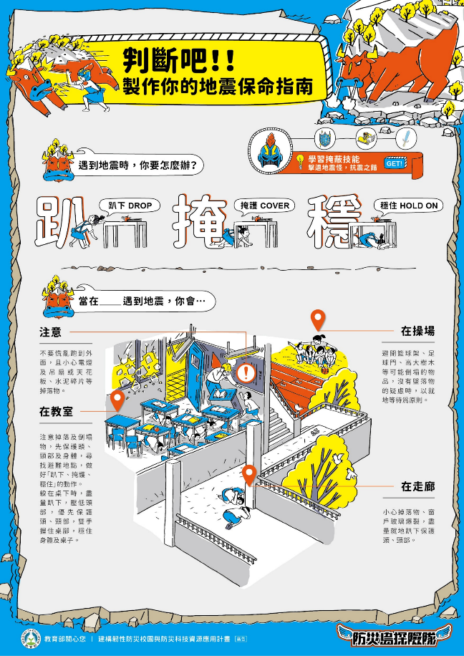
附件4
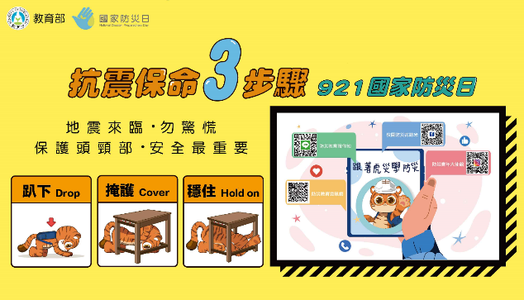
附件5

臺北市私立華興高級中等學校 小學部
附件7
防災避難路線圖

(一)行政大樓

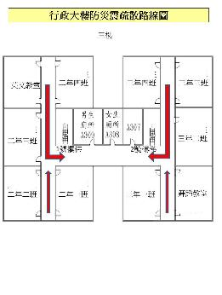
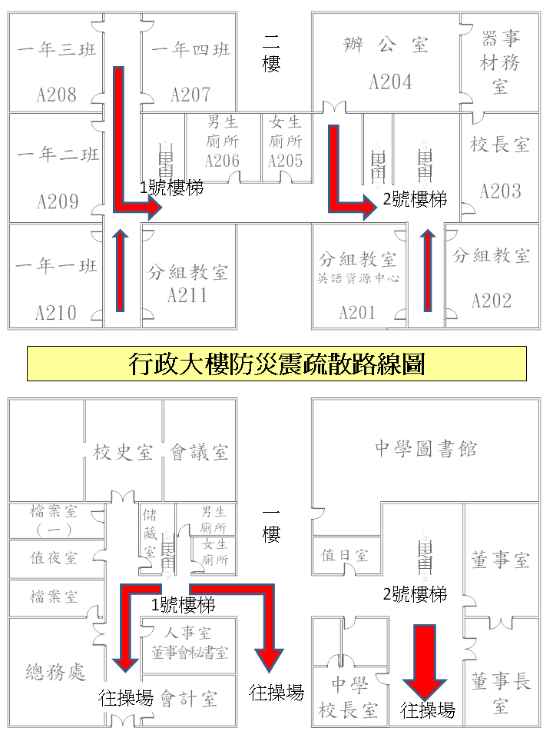

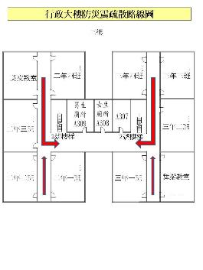

(二)教學大樓

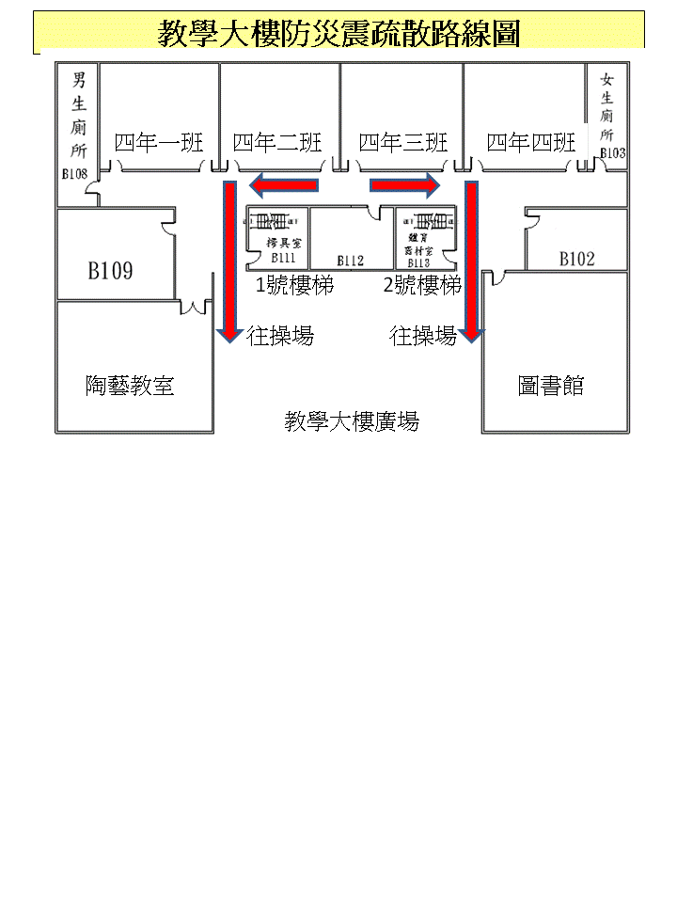
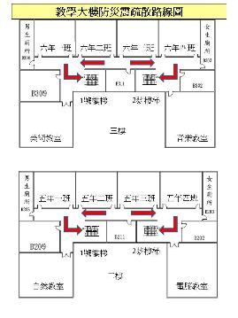

附件6

私立華興高級中等學校 小學部
校園疏散集合地圖
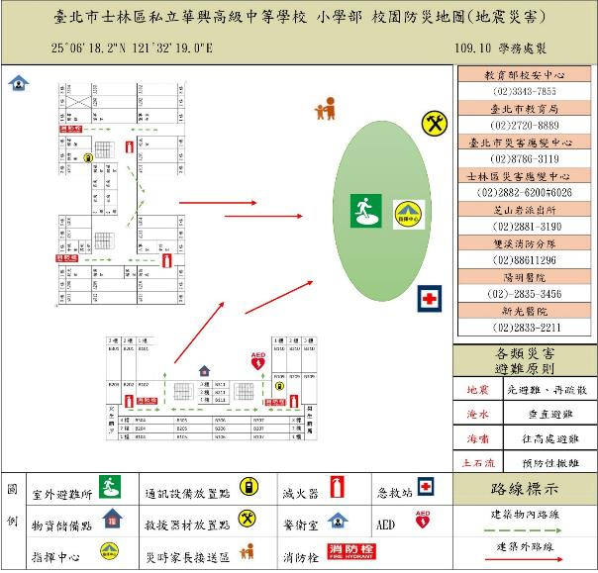
若疏散時各樓層班級相遇時，請禮讓年級較低的學年。

臺北市私立華興高級中等學校 小學部防震疏散演練集合位置圖
附件8

- 本圖為學生地震疏散演練集合位置分配圖。
- 至操場集合時請一至三年級請走籃球場入口，四至六年級請走樓梯1、2

司令台

101 |  | 102 |  | 104 |  | 104 |  | 201 |  |  | 202 |  |  | 203 |  | 204 |  | 301 |  | 302 |  | 303 |  |  | 304 |  | 401 |  | 402 |  | 403 |  | 404 |  | 501 |  |  | 502 |  | 503 |  | 504 |  |  | 601 |  |  | 602 |  | 603 |  | 604
班長 |  | 班長 |  | 班長 |  | 班長 |  | 班長 |  |  | 班長 |  |  | 班長 |  | 班長 |  | 班長 |  | 班長 |  | 班長 |  |  | 班長 |  | 班長 |  | 班長 |  | 班長 |  | 班長 |  | 班長 |  |  | 班長 |  | 班長 |  | 班長 |  |  | 班長 |  |  | 班長 |  | 班長 |  | 班長
男 | 女 | 男 | 女 | 男 | 女 | 女 | 女 | 男 | 女 |  | 男 | 女 |  | 男 | 女 | 男 | 女 | 男 | 女 | 男 | 女 | 男 | 女 |  | 男 | 女 | 男 | 女 | 男 | 女 | 男 | 女 | 男 | 女 | 男 | 女 |  | 男 | 女 | 男 | 女 | 男 | 女 |  | 男 | 女 |  | 男 | 女 | 男 | 女 | 男 | 女

樓梯1
籃球場入口
樓梯2

